문제 5. 빙고게임을 다음과 같이 설계한다

* 프로그램을 실행하면 5x5의 판을 그려준다. ([0,0] ~ [4,4]). 이는 객체의 생산자 오버로딩을 통해 생성한다.
* 게임 시작 시 두 개의 칸에 랜덤으로 ‘O’와 ‘S’가 나온다. 'O'와 'S'는 한 개의 칸에 두 개 다 들어가면 안 된다.
* 사용자가 좌표를 입력할 경우 해당 좌표와 상하좌우가 ‘O’로 표시된다.(칸이 막혀있을 경우 표시되지 않는다.) 이미 ‘O’인 경우에는 ‘ ‘로 표시된다.
* ‘S’는 특수 모양으로써 3번 규칙에 의해 ‘O’로 변경될 경우 ‘\*’ 표시로 변경되며 이후 게임이 종료된다. 또한 ‘S’를 이용하여 빙고를 만들 수는 없다.
* 빙고를 완성하였을 경우 해당 빙고의 가로 열 또는 세로 열 또는 대각선은 ‘X’로 표시된다.
* ‘X’를 통해서도 빙고를 완성할 수 있으며, ‘X’는 3번 규칙에 의해 ‘O’로 변경되지 않는다.
* 3의 배수의 턴마다 빙고를 완성하지 못할 경우 실패하여 종료하는 코드를 추가한다.
* 3개의 빙고를 완성했을 경우 게임을 종료한다.

예시)

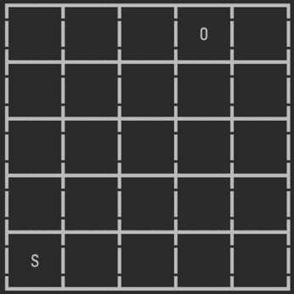 (2번 규칙)

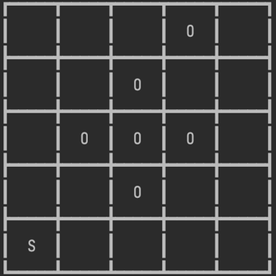 (3번 규칙) 사용자가 2, 2 입력 시

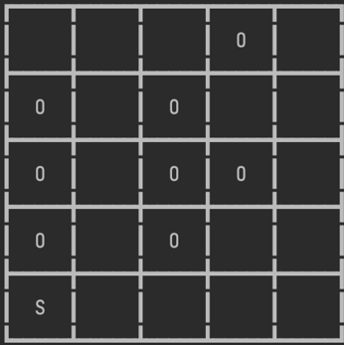 (3번 규칙) 사용자가 2, 0 입력 시(우에 ‘O’가 있었기 때문에 ‘ ‘로 변경)

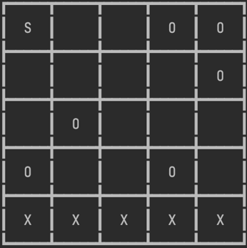 (5번 규칙) 빙고가 완성되었을 경우 ‘X’로 표시.

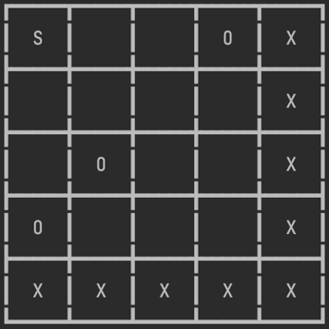 (6번 규칙) 위 그림에서 3, 4 입력 시